Памятка
ПРОФИЛАКТИКА МАЛЯРИИ
Малярия — опасное для жизни заболевание, вызываемое паразитами и передаваемое людям в результате укусов инфицированных самок комаров вида Anopheles. Малярия поддается профилактике и лечению.
Профилактика
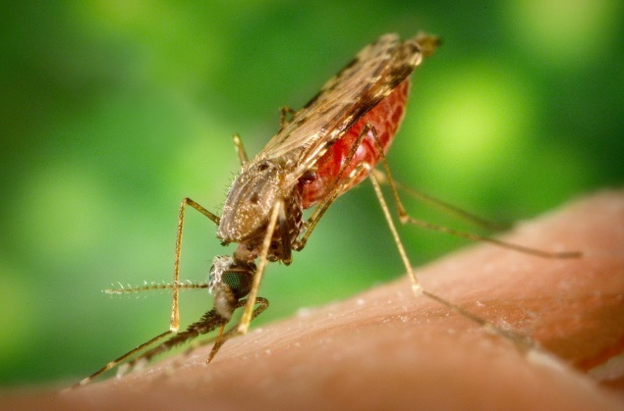
Профилактические меры против малярии важно соблюдать тем людям, которые проживают постоянно либо временно пребывают в эндемичных по заболеванию странах. Основным способом предотвратить заболевание является эффективная защита от укусов малярийных комаров. Разумеется, обеспечить такую защиту на все сто процентов невозможно, однако подобная профилактика малярии значительно снизит вероятность заболеть.
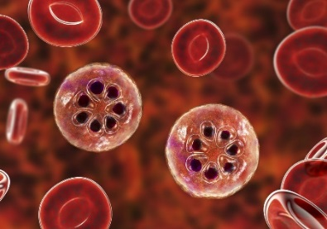
Средствами защиты являются:
- Сетки противомоскитные, устанавливаемые в оконных и дверных проемах.
- Сетевые завесы, тщательно заправляемые под матрац, под которыми можно безопасно спать.
- Средства-репелленты – специальные соединения химических веществ, которые отпугивают комаров, однако не могут их убить. Средство следует нанести либо на кожу, либо на одежду. Репелленты могут быть представлены в виде аэрозолей и спреев, кремов, гелей и так далее. Использовать препарат следует в соответствии с инструкцией, к нему прилагаемой.
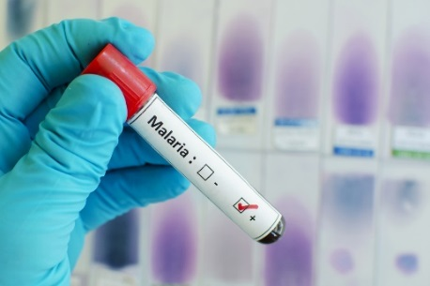
- Средства-инсектициды – химические препараты для уничтожения насекомых. Представлены в виде аэрозолей. Чтобы убить комаров, следует обрабатывать инсектицидом помещения, пороги и противомоскитные сетки. Через 30 минут по завершении обработки помещение должно быть проветрено. К инсектицидам также прилагается инструкция по использованию.

Медикаментозная профилактика
Существует и медикаментозная профилактика малярии, предполагающая использование противомалярийных препаратов. Перед тем как применять тот или иной медикамент, необходимо уточнить степень устойчивости к нему заболевания в конкретной стране.

Санитарно-эпидемиологический отдел
Филиала ФБУЗ «Центр гигиены и эпидемиологии в Алтайском крае в г.Заринске»
Наш адрес: 659100 Алтайский край г.Заринск ул. 25 Партсъезда д. 14 корп. 2 Тел.: 8 (38595) 99014
E-mail: zarinsk@altcge.ru
2021 г.

